Activités physiques adaptées
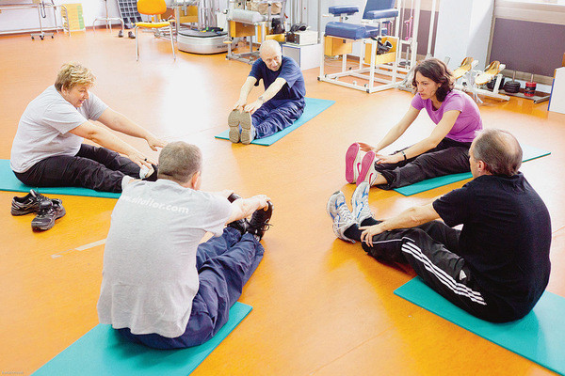
APRRES MONTPELLIER

